

##### Lista Enem 3

Rio de Janeiro, ________ de _____________________________ de 2023.

|  |  |  |  |  |  |  |  |
| --- | --- | --- | --- | --- | --- | --- | --- |
| **MATÉRIA:** | MATEMÁTICA |  | **PROF.(A).:** | EMANUEL |  | **SÉRIE:** | 3ª EM |

|  |  |  |  |  |  |  |  |
| --- | --- | --- | --- | --- | --- | --- | --- |
| **ALUNO(A):** |  |  | **TURMA:** |  |  | **TURNO:** |  |

**MATEMÁTICA (ENEM)**

1) Observe o trator e a tabela trigonométrica

Os centros das rodas estão a uma distância PQ igual a 120 cm e os raios PA e QB medem, respectivamente, 25 cm e 52 cm. De acordo com a tabela, o ângulo AÔP tem o seguinte valor:

a) 10º

b) 11º

c) 12º

d) 13º

e) 14º

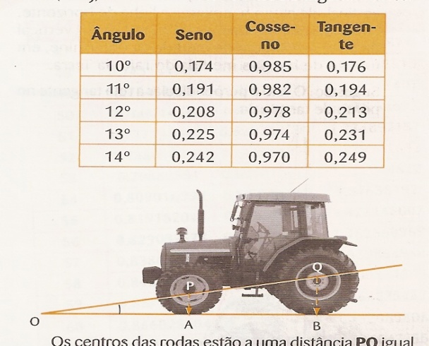

2.  Um terreno retangular tem 84 m de perímetro. O gráfico que descreve a área y do terreno como função de um lado x é:

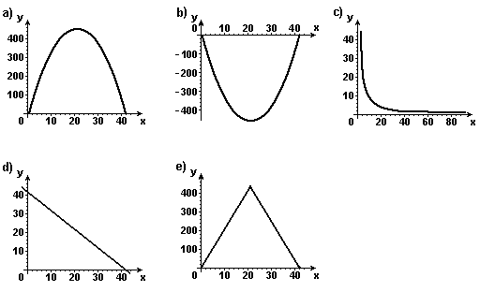

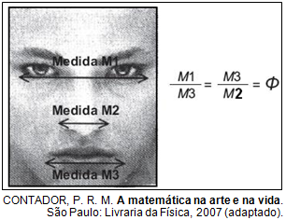3) Estudos revelam que, independentemente de etnia, idade e condição social, as pessoas têm padrões estéticos comuns de beleza facial e que as faces consideradas bonitas apresentam-se em proporção áurea. A proporção áurea é a constante **Φ = 1,618...** Uma agência de modelos reconhece a informação citada e utiliza-a como critério de beleza facial de suas contratadas. Para entrevistar uma nova candidata à modelo, a referida agência pede uma fotografia de rosto no ato da inscrição e, com ela, determina as medidas mostradas na figura. Analisando a fotografia de cinco candidatas, I, II, III, IV e V, para a seleção de uma única garota, foram constatadas estas medidas:

• Candidata I: M1 = 11 cm; M2 = 5,5 cm e M3 = 7 cm.

• Candidata II: M1 = 10,5 cm; M2 = 4,5 cm e M3 = 6,5 cm.

• Candidata III: M1 = 11,5 cm; M2 = 3,5 cm e M3 = 6,5 cm.

• Candidata IV: M1 = 10 cm; M2 = 4 cm e M3 = 6,5 cm.

• Candidata V: M1 = 10,5 cm; M2 = 4 cm e M3 = 6,5 cm.

A candidata selecionada pela agência de modelos, segundo os critérios da proporção áurea, foi:

a) I b) II c) III d) IV e) V

4)Para a criação de um jardim, uma arquiteta situou o projeto de paisagismo em um referencial cartesiano, com um canteiro de flores delimitado pelos gráficos das curvas  e  conforme a figura.



A reta tracejada será destinada a um caminho. A equação dessa reta é :

a) 

b) 

c) 

d) 

e) 

5. (ENEM) O modelo matemático desenvolvido por Kirschner e Webb descreve a dinâmica da interação das células não infectadas do sistema imunológico humano com os vírus HIV. Os gráficos mostram a evolução no tempo da quantidade de células no sistema imunológico de cinco diferentes pacientes infectados pelo vírus HIV. Quando a população de células não infectadas de um sistema imunológico é extinta, o paciente infectado fica mais suscetível à morte, caso contraia alguma outra doença.

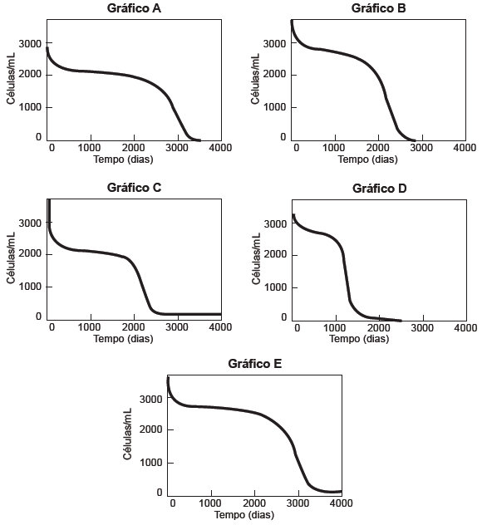



A partir desses dados, o sistema imunológico do paciente infectado que ficou mais rapidamente suscetível à morte está representado pelo gráfico:

a) A b) B c) C **d)** D e) E

6) A criptografia pode ser compreendida como a arte ou ciência de escrever mensagens em códigos. Para decodificar uma mensagem, utiliza-se a identidade matricial em que as matrizes inversas representam as chaves para essa decodificação. Considerando que Henrique enviou uma mensagem codificada para o seu amigo Norberto, com a seguinte sequência: **1, 11, 21, –7, 15, –15**, cuja representação matricial é dada por . Para decodificar a mensagem, Norberto utilizou a seguinte matriz inversa . Em seguida, traduziu para a língua materna com base na tabela abaixo, que relaciona os elementos da matriz **X** com o alfabeto do Português brasileiro.

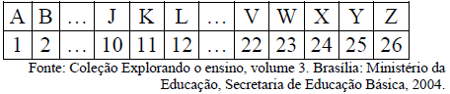

Nessas condições, a mensagem decodificada por Norberto, que obedece à sequência: *x11* , *x21*, *x12* , *x22* , *x13* , *x23*, é:

a) PROSEL b) ALAMAR c) ALUNO d) ALUADO e) PRISE

7) Renata pretende decorar parte de uma parede quadrada com dois tipos de papel de parede, um com linhas diagonais e outro com riscos horizontais. O projeto prevê que a parede seja dividida em um quadrado central, de lado  e quatro retângulos laterais, conforme mostra a figura.



Se o total da área decorada com cada um dos dois tipos de papel é a mesma, então  em metros, é igual a

a) 

b) 

c) 

d) 

e) 

8) O emblema de um super-herói tem a forma pentagonal, como representado na figura abaixo.



A área do emblema é

a) 

b) 

c) 

d) 

e) 

9) A Figura mostra uma peça metálica que tem a forma de um octaedro regular, cujas arestas medem  metro.



A medida da distância entre os vértices A e B, em metros, é

a) 

b) 

c) 

d) 

e) 